 | Информационно-образовательная  газета МБДОУ Д/С 35  Выпуск №7 от 1.04.2022  Садовестнк  Как живём мы интересно,  Сообщает садовестник.

ЧИТАЙТЕ В НОМЕРЕ:  1. 10 увлекательных весенних занятий с ребенком  2. «Сказки К. И. Чуковского – помощники в воспитании и развитии дошкольников»  3. «Дорожная азбука»  4. «Взаимодействие ДОУ и семьи по развитию речи дошкольников»  5. «Как отучить ребёнка от памперса»  ИНТЕРЕСНЫЕ ДАТЫ  1апреля «День смеха», День птиц»  2 апреля «Международный день детской книги»  7 апреля «Всемирный день здоровья»  2 апреля «Всемирный день авиации и космонавтики»  17 апреля «Вербное воскресенье»  22 апреля «Международный день Матери-Земли»  24 апреля «Пасха»  28 апреля «Всемирный день охраны труда» | Уважаемые читатели газеты «Садовестник».  Представляем Вам новый номер газеты, в котором отражена наша деятельность. В детском саду происходит много интересных, познавательных событий и мероприятий. Как всегда, наши воспитатели и узкие специалисты детского сада предложат вам свои интересные консультации и советы.  Всем приятного чтения!  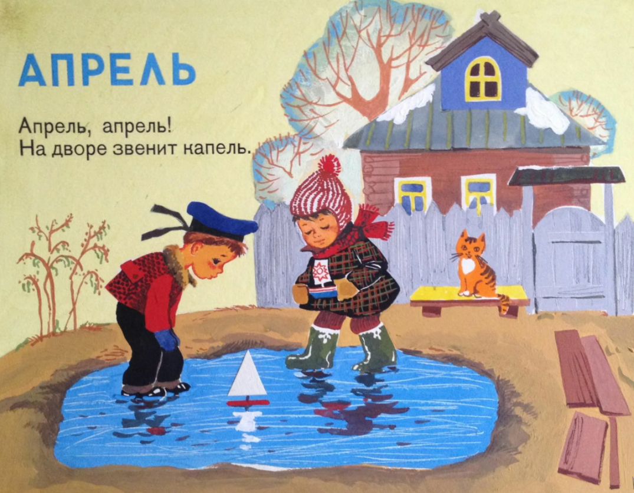
Активные ссылки МБДОУ Д/С 35

Сайт: https://belds35.obr23.ru/#/ mbdoy_ds_35
«Сказки К. И. Чуковского – помощники в воспитании и развитии дошкольников»

31 марта 2022 года исполняется 140 лет со дня рождения Корнея Ивановича Чуковского – замечательного русского писателя, классика отечественной детской литературы, на чьих стихотворных сказках выросло не одно поколение нашей страны.
Корней Иванович Чуковский (1882 - 1969) по праву считается одним из любимых детских писателей. На протяжении всей своей жизни он общался с детьми, интересовался тем, о чём они говорят, думают, переживают, писал для них стихи и прозу, переводил лучшие образцы мировой детской поэзии. И всё же главным вкладом К. Чуковского в отечественную детскую литературу были и остаются его стихотворные сказки, адресованные самому маленькому читателю и ставшие "неотъемлемым атрибутом детства". Они представляют собой нечто больше, чем просто занимательные истории для маленьких детей - сказки Чуковского становятся способом познания мира.
Удивительный мир – мир сказок Корнея Ивановича Чуковского. Эти сказки учат ребят быть добрыми, отзывчивыми, помогать друг другу, показывают, как важно быть аккуратным и опрятным, содержать свой дом, свои вещи в чистоте и вместе с тем воспитывают любознательность, интерес и любовь к книгам на долгие годы.
Знакомясь с удивительным миром К. Чуковского в самом раннем возрасте, дети получают первоначальные представления о добре и зле, о том, как устроен мир и каким должен быть человек.
Любой дошкольник является читателем, даже если он не умеет читать, а только слушает чтение взрослых. Но он выбирает, что будет слушать, он воспринимает то, что слышит, если ему интересно.
В век современных технологий, к великому сожалению, очень мало времени уделяется семейному чтению. Дети дошкольного возраста мало знают детских писателей и их произведения; родители не уделяют должного внимания чтению художественной литературы, заменяют чтение книг на просмотр мультфильмов. Следствие этого: дети не умеют выразительно рассказывать стихи, правильно строить предложения. Речь детей довольно скудна, что мешает им при общении.
Его произведения написаны простым детским языком, эмоциональны, доступны для детей, легко воспринимаются, ведь К. И. Чуковский в своих сказках – играет с малышами, и для маленьких слушателей чтение этих сказок превращается в забавную игру. Но в то же время они очень ценны с точки зрения воспитания в детях бережного отношения к вещам, своему здоровью и внешнему виду, развития в детях умения постоять за себя, воспитания желания помочь слабым.
Основными методами литературного развития детей являются чтение (рассказывание) взрослого, инсценированные произведений, беседы после чтения, чтение с продолжением, рассматривание иллюстраций, литературные праздники.
Чтение художественной литературы, как вид совместной деятельности педагога с ребенком интегрируется с познанием, развитием речи, художественным творчеством. Различные виды деятельности покажу на примере знакомства детей с произведениями К. И. Чуковского.
К. И. Чуковский – настоящий классик детской литературы. Выразительные, яркие, динамичные сказки завораживают ребенка, ведь Чуковский в своих сказках играет с малышами, и для маленьких слушателей чтение этих сказок превращается в забавную игру. И в то же время они развивают мышление и воображение ребенка, дают прекрасные образцы литературного языка. Поэтому так огромно воспитательное, познавательное и эстетическое значение произведений К. И. Чуковского.
Дети слышат его стихи с первых лет жизни. К старшей группе юные «читатели» уже многое знают наизусть.
Произведения К. И. Чуковского способствуют всестороннему развитию ребенка. Его книги помогают пробудить в детях воображение и фантазию, привить вкус к слову и культуре речи, учат доброте и справедливости, доставляют удовольствие. Огромная педагогическая ценность народных сказок, их моральный пафос заключается в том, что они возвещают победу добра над злом, ума над глупостью, сердечности над жестокостью. Сколь ни тяжелы были бы испытания, какие бы трудности ни стояли на пути, в конечном итоге герой преодолевает их. Это воспитывает у детей уверенность в том, что счастливый финал не случаен, а является результатом настойчивого труда, упорства, смекалки.
Приятного вам чтения и времяпровождения.

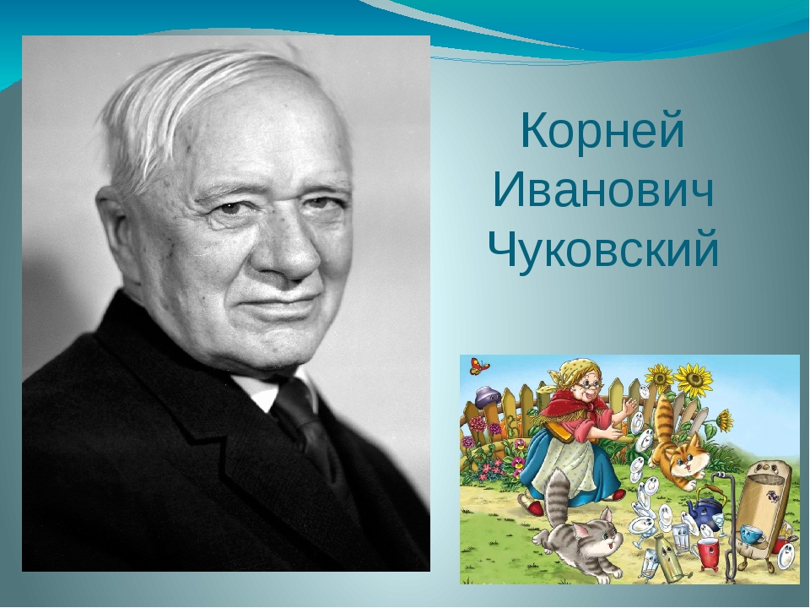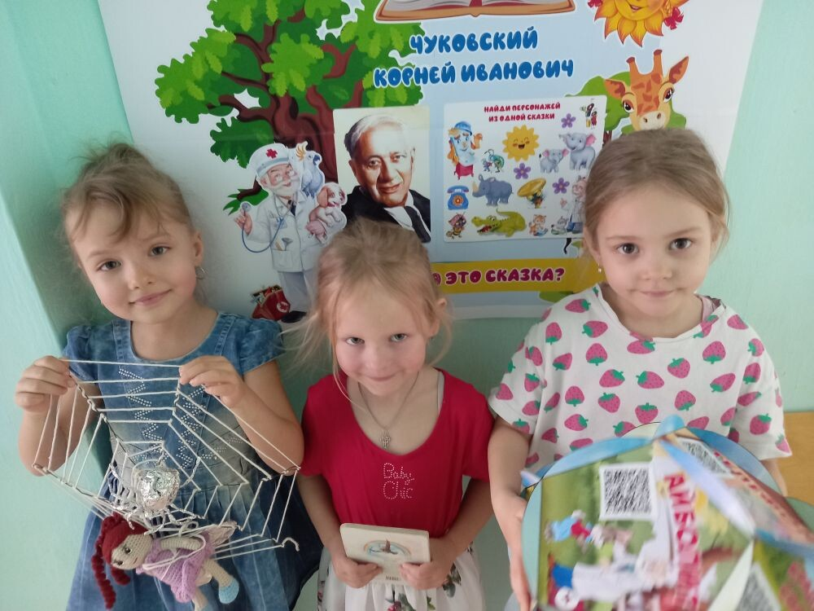

Воспитатель: Андреева И.Ф.
«Дорожная азбука»
Культура личной безопасности подразумевает знание и соблюдение правил безопасности, умение применять их на практике и в экстремальных ситуациях, совокупность моральных и нравственных качеств.
Часто дети являются причиной ДТП, так как не умеют управлять своим поведением, поэтому изучение и доведение до автоматизма ПДД, является одной из главных задач на сегодняшний день, а способствовать этому будет создание уголка безопасности в группе, работа с родителями.
В уголке безопасности мы разместили много наглядного материала, макет дороги, настольные игры, плакаты для рассматривания детьми.
Знакомство детей с правилами дорожного движения мы начали с подвижной игры «Светофор». Дети быстро усвоили правила игры. На макете дороги дети расставляют дорожные знаки, а по проезжей части передвигают мини автомобили. Играя, дети учатся соблюдать правила дорожного движения, запоминают, что обозначает тот или иной дорожный знак. Малыши с удовольствием рассматривают плакаты, увлеченно рассуждают и делятся впечатлениями друг с другом.
Знакомя детей с правилами дорожного движения, культурой поведения на улице, следует помнить, что эта работа тесно связана с развитием ориентировки в пространстве и предполагает формирование таких качеств личности, как внимание, ответственность за свое поведение, уверенность в своих действиях.
Дорога с ребенком из дома в детский сад и обратно - идеальный момент для формирования у него навыков безопасного поведения на улице. Перед ребенком всегда должен быть личный пример соблюдения родителями всех без исключения правил дорожного движения.
Правила безопасного поведения на улице
- На улице нужно быть очень внимательным, не играть на проезжей части.
- Прежде чем переходить дорогу по пешеходному переходу «зебра», нужно сначала остановиться и посмотреть налево, затем посмотреть направо и еще раз налево. Если машин поблизости нет, можно переходить дорогу.
- Дойдя до середины дороги, нужно посмотреть направо. Если машин близко нет, то смело переходить дальше.
- Переходить через дорогу нужно спокойно. Нельзя выскакивать на проезжую часть.
- Даже если загорелся зеленый свет светофора, прежде чем ступить на дорогу, следует внимательно посмотреть по сторонам, убедиться, что все машины остановились.
Все эти понятия ребенок усвоит более прочно, если его знакомят с правилами дорожного движения систематически, ненавязчиво.
Игра - хорошее средство обучения ребенка дорожной грамоте.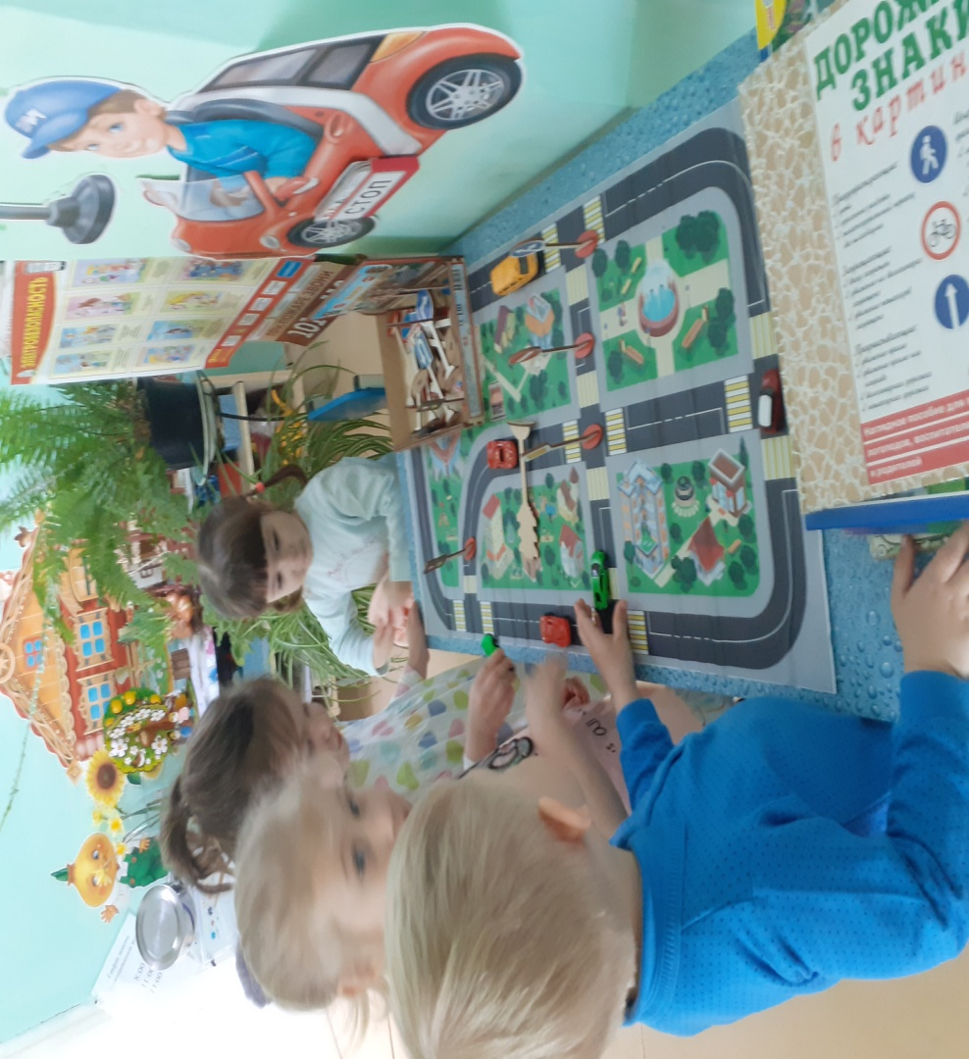
Все взрослые являются примером для детей!
Пусть ваш пример учит дисциплинированному поведению на улице не только вашего ребенка, но и других детей. Старайтесь сделать все возможное, чтобы оградить детей от несчастных случаев на дорогах!
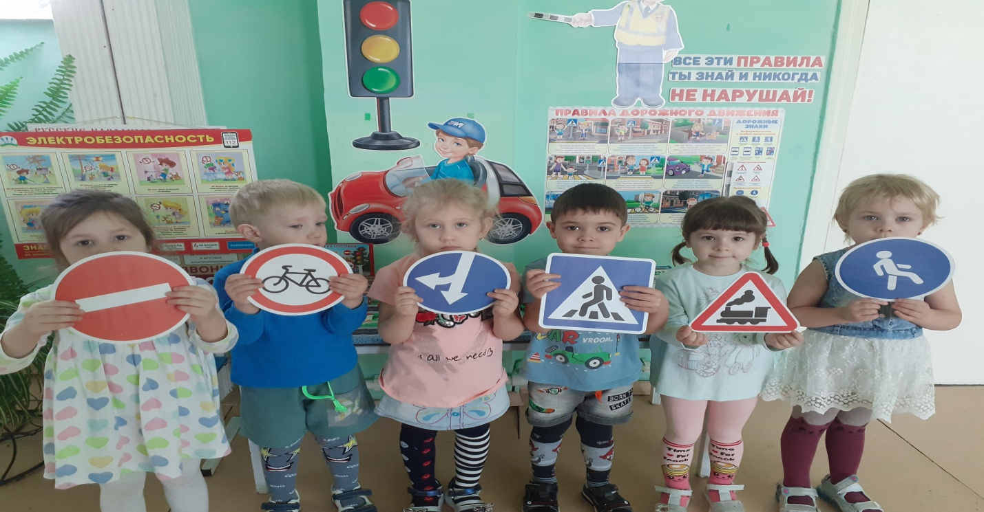

Воспитатель: Лысенко А.В.
«Взаимодействие ДОУ и семьи по развитию речи дошкольников»
Семье принадлежит значительная возможность решения развития и воспитания ребенка с ограниченными возможностями здоровья. Воспитание в семье отличается глубоким эмоциональным, интимным характером. Всем известно, что именно семья формирует ребенка как личность и развивает его коммуникативные возможности.
Речь ребенка формируется, например речи родных и близких.
К сожалению, не все современные семья в полной мере реализуют весь комплекс возможности воздействия на ребенка. Причины разные : одни не хотят воспитывать ребенка, другие - не умеют это делать, третьи – не понимают, зачем это нужно. Во всех этих случаях необходимо квалифицированная помощь. В связи с этим специалистам необходимо искать более эффективные пути работы с родителями, создать свою атмосферу взаимопонимания, душевное равновесие и выбрать соответствующие методики, формы и методы для достижения поставленных задач.
Главными задачами родителей в проведении коррекционной- развивающей работы являются:
-Создание в семье доброжелательной и комфортной атмосферы
-Соблюдение рекомендаций врачей, обеспечение ребенка всеми необходимыми медикаментозными средствами, контроль над их приемом;
-Постоянное наблюдение за состоянием здоровья ребенка и его самочувствием физическим и психическим;
- Знание основ специальной педагогики и психологии, владение основными навыками проведения коррекционных и обучающих занятий;
- Знание особенностей развития своего ребенка, формирование адекватной самооценки и адекватного отношения к его особенностям;
Методы работы с такими семьями могут быть абсолютно разными по форме, но направленные на решение одной и той же проблемы – объединить работу семьи и педагогов в единое целое. Остановимся на некоторых, на мой взгляд, более эффективных формах и методах работы.
Посещение семьи ребенка для изучения, установления контакта с ребенком, его родителями, выяснения условия воспитания. Педагогу необходимо заранее согласовать с родителями удобное для них время посещения, а также определить цель визита.
Анкетирование и тестирование родителей играет огромную роль в комплексной работе воспитателя, логопеда и педагога-психолога с родителями. Эти методы позволяют наиболее точно узнать об отношениях между взрослым и ребенком. Учитывая индивидуальные особенности каждого родителя, можно выстраивать работу с семьей в своем уникальном направлении, что важно для успешной коррекции речевых нарушений.
Беседа - самая распространенная форма и метод общения. Каждая беседа должна носить индивидуальный характер. Это практическая помощь родителям детей с ограниченными возможностями здоровья, смысл которой заключается в поиске решений проблемных ситуаций психологического, воспитательно-педагогического, медико-социального характера.
Родительский час. Проводится учителями-логопедами один раз в неделю во второй половине дня. Информирование родителей ходе коррекционно-образовательной работы с ребенком.
Служба доверия. Служба работает с персональными и анонимными обращениями и пожеланиями родителей.
Родительские собрания – это традиционная, но весьма эффективная форма работы.
Консультации, мастер- классы, где родители станут непосредственными участниками образовательного процесса, повысят педагогическую компетентность, овладеют практическими приемами коррекционной работы с детьми с нарушением речи.
Фронтальные и индивидуальные открытые занятия. являются самой эффективной формой работы. Именно на фронтальных занятиях родители могут оценить своего ребенка в коллективе, увидеть результат, обратить внимание на возможные пробелы, получить консультативную помощь и становятся активными помощниками учителя-логопеда. Индивидуальные занятия проводятся для родителей детей, имеющих нарушения звукопроизношения. Эта форма работы помогает более подробно и понятно познакомить родителей с методами логопедического воздействия на разных этапах коррекционной работы.
Буклеты. В буклетах нет научных термином, все просто и доступно. Буклет помогают раскрыть ту или иную проблему. Темы могут быть совершенно разные: «Речевое развитие детей», « Звуки или буквы?», «Готов ли ваш ребенок к школьному обучению?». Родители могут забрать буклет домой. И есть надежда, что кто-то из родителей еще не раз перевернет страничку, а, может быть, и практически выполнит задание со своим ребенком.
Одним из современных способов наглядной агитации – это газета ДОУ (1 раз в месяца). В ней в простой лаконичной форме освещаются вопросы и проблемы коррекционно-логопедической работы, даются советы, рекомендации по вопросам воспитания и обучения детей с нарушением речи. Газета красочная, содержит очень много полезной информации и каждый из родителей может ее прочитать и задать логопеду интересующие его вопросы по данному материалу.
Совместные проекты, праздники , развлечения, досуги.
помогают сплотить детей и родителей, выйти на новый уровень отношений, разнообразить коррекционно-образовательный процесс, сделать его более насыщенным и интересным.
Маршруты выходного дня помогают сплотить детей и родителей, приобретаются и усваиваются новые знания и развитие общего кругозора.

Учитель-логопед: Ткаченко Е.Г.
«Как отучить ребёнка от памперса»
Памперсы впервые появились в далеких уже 60-х годах в качестве средств, облегчающих маме работу. Причем, не в круглосуточном режиме, а лишь на конкретные периоды времени (случаи), когда без них ну никак не обойтись. В России мамы стали активно использовать памперсы около 20 лет назад, и по сей день памперсы – неотъемлемая часть семейного бюджета всех молодых родителей.
Только с 18-ти месяцев появляется контроль над работой прямой кишки и мочевого пузыря. Именно с этого возраста и есть смысл начинать кропотливую работу по отказу от памперсов. Ранее полутора лет в этом нет смысла. Естественно, ребенок должен и сам «созреть», чтобы мама работала не в одиночку, а «сотрудничество» было эффективным.
Подытоживая, можно сказать, что идеальный возраст для пересаживания крохи на горшок и отказа от памперсов – 18-24 месяцев.
Как понять, что малыш «созрел»?
1. Мочеиспускание происходит через конкретные промежутки времени. То есть, отмечается некий «режим» (например, после сна, после еды, после прогулки).
2. Кроха способен сам снять свои штанишки.
3.Кроха ставит родителей в известность, когда желает сходить по маленькому (или по-крупному) – жестами, звуками, и проч.
4. Ребенок понимает слова писать/какать/горшок.
5. Малыш демонстрирует недовольство переполненным или перепачканным памперсом, а также мокрыми колготками.
6. Памперс регулярно остается сухим даже после 2-3 часов носки.
7. Ребенок интересуется горшком, постоянно присаживается на него, а также усаживает на него и свои игрушки.
8. Ребенок постоянно стягивает памперс или активно протестует против его надевания. Если вы заметили у малыша эти признаки еще одного этапа взросления — значит, можно постепенно убирать памперсы в шкаф.
Три метода отучения ребенка от памперса днем – следуем инструкции опытных мам!
• Способ №1. Запасаемся колготками (прим. – штук 10-15) и пеленками, а также выбираем самый шикарный горшок, который понравится карапузу. Колготки должны быть не слишком тесными и без тугих резинок, чтобы малыш их снимал самостоятельно. Познакомьте кроху с горшком, расскажите, что с ним делать и как. Усадите чадо на горшок – пусть опробует новое устройство. С утра наденьте малышу колготки и высаживайте на горшок каждые полчаса. Если ребенок описался, сразу колготки не меняйте – подождите минут 5-7, пока кроха сам почувствует, что в мокрых штанах ходить совершенно некомфортно. Потом снимайте, подмывайте чадо и надевайте следующие колготки. Как правило, именно этот метод позволяет максимум за 2 недели отказаться от подгузников.
• Способ №2. Отучаемся от памперсов через положительный пример! Обычно, дети любят попугайничать и повторять за старшими детьми каждое слово и движение. Если у вашего чада есть старшие братики или сестрички, уже понимающие задачи горшка, то процесс избавления от подгузников пойдет быстрее. А если вы ходите в детский сад или ясли, то это будет сделать еще легче — в таком детском коллективе высаживание на горшок происходит регулярно, а привыкание к новым хорошим привычкам – быстро и без капризов.
• Способ №3. Все средства хороши! Если старших братьев/сестричек нет, не переживайте – используйте игровой способ. У каждого крохи есть любимые игрушки – роботы, куклы, плюшевые медведи и проч. Высаживайте их на мини-горшки! И предлагайте чаду присесть рядом с игрушками. Будет замечательно, если горшки игрушек окажутся после такого высаживания не пустыми – для пущего эффекта. Идеальный вариант – большой пупс с горшком, способный писать (они сегодня стоят недорого, да и ради такого дела можно и потратиться). Все эти способы хороши для отказа от памперсов в дневной период. Не забывайте почаще спрашивать чадо о его намерении пожурчать на горшке, не торопитесь менять мокрые штаны, используйте марлевые подгузники, если устали убирать лужи.
Что касается прогулок – берите с собой по 2-3 комплекта сменных штанов, если на улице – лето. В остальные же сезоны рекомендовано надевать подгузники, чтобы не застудить дитя. Специалисты советуют начинать отказ от памперсов в начале лета.
И не забывайте о настроении крохи! Если малыш капризничает – не давите на него, подождите день-два.



Воспитатель: Куркова О.В.

10 увлекательных весенних занятий с ребенком
1.Исследуем лужи и пускаем кораблики.
Для начала надеваем резиновые сапоги (с утеплителем) – да-да, и ребенку, и себе! Мы же не хотим, чтобы мамины промокшие ноги заставили всех возвратиться домой с этого праздника весны!
Теперь можно и залезть в лужу! Измерьте вместе с ребенком палкой глубину лужи. Лопаткой расширьте русло ручья, соединив его с лужей, или объедините вместе несколько ручейков.
Ну и конечно же пускайте кораблики! Без них не может обойтись ни одно детство! Это могут быть как бумажные кораблики, которые вы вместе с ребенком сделаете самостоятельно.

2. Поставить в вазу веточку черемухи, тополя или березы и наблюдать, как появляются листочки.
Для большего интереса заведите дневник, в котором запишите, когда принесли веточку домой, затем, когда стали появляться листочки, ну и когда листья полностью распустились.
Быстрее всего листочки появляются у черемухи и тополя. У тополя, кстати, появятся даже корешки, так что ветку в дальнейшем можно будет посадить.

3. Сделать скворечник и повесить в парке, в лесу или на даче.
Это не только очень увлекательное занятие, но и воспитывает в ребенке любовь к природе. Только не старайтесь слишком украшать скворечник – лучше, чтобы он был просто деревянный. Дело в том, что запах краски, клея, лака не нравится птицам, и они не селятся в таких домиках.

4. Посадить на подоконнике свой мини-огород.
Наверно, все в детстве хотя бы раз проращивали луковицу. Премудростей никаких: берем луковицу и ставим ее в стакан с водой. Можно также посеять в ящики с землей семена укропа, петрушки, салата и установить их на подоконнике.
Старайтесь, чтобы ребенок был активным участником всей процедуры посадки и ухода за всходами: пусть рыхлит землю, закапывает семена, поливает. Это не только увлекательно, но и у вас дома будет ранняя зелень к столу.

5. Найти первые весенние цветы.
Лучше цветы не рвать, зато их можно внимательно рассмотреть, понюхать, сфотографировать или потом нарисовать. Расскажите ребенку об этом цветочке, скажите, что его нектаром питаются пчелы, а затем делают мед.

